新 课 标 第 一 网
大连市第三十五中学
八年级物理阶段 质量抽测试卷 (2017.11)

- 选择题(本题共14小题；每小题2分，满分28分)
注意：下列各题各有一个选项。
- 下列对一些常见物体的估测最恰当的是 ( )
A．人正常步行的速度约为5m/s B．书桌高度大约0.8m
C．人心脏跳一次大约2s D．教室地面到天花板的高度大约为30m
2. 用一支体温计测某人的体温为38．5℃后，没有甩就去测另一个人的体温，其另一个人的体温为37℃或39．2℃，则测量的结果为 （ ）
A.37℃ 或39.2℃ B.38.5℃ C.37℃或28.5℃ D.38.5℃或39.2℃
3.用久的灯泡其玻璃外壳会发黑，这个过程经过了哪些物态变化现象 ( )
A.熔化凝固 B.汽化液化 C.升华液化 D.升华凝华
4. 把一块 -15℃的冰块放入足够多的O℃的水中，会看到冰的体积 ( )
A.变大 B.变小 C.不变 D.无法确定
5. 下图是光在不同表面发生反射的光路图，其中属于漫反射的是（ ）
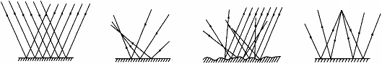

A B C D
6.关于测量误差，下列说法错误的是( )
A，改进测量方法能减小误差 B.多次测量求平均值能减小误差
C.选用精密的测量工具能减小误差 D.误差和错误都是可以避免的
ttp:// www .xkb1.com
7.“皮影戏”是我国的民间艺术，演员只要在屏幕和灯光之间抖动拴在道具“小兔”身上的细线，屏幕上就能出现生动括泼的小兔形象，并且与道具“小兔”动作完全一致，可谓形影不离。这其中所涉及的光学知识主要有 ( )
A.镜面反射 B.漫反射 C.光的直线传播 D.平面镜成像
8. 雾与露的成因是空气中水蒸气 （ ）
A.熔化 B.汽化 C.液化 D.凝固

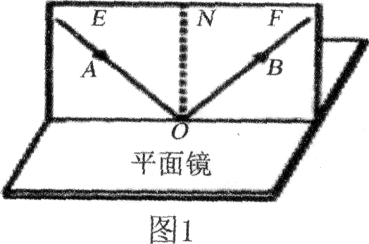
9. 如图是研究光反射规律的实验装置，为了研究“光在反射时可逆”。实验时应讲行的操作是( )
A.改变光线0B与法线ON的夹角 B.改变光线AO与法线ON的夹角
C.沿法线ON前后转动F板 D.让另一束光从B0入射

10.在纸板上开一个正方形的足够小的孔，让太阳光垂直照在一个硬纸板上，则硬纸板下方的水平地面上会有 ( )
A.圆形的光斑 B.方形的光斑 C.圆形的影子 D.方形的影子
11.下列说法中错误的是 ( )
A.所有气体，在温度降低到足够低的时候都可以液化
B. 所有气体，通过压缩体积的方法都可以液化
C. 只有晶体在熔化过程中吸收热量，温度保持不变
D.气体液化时会放出热量
注意：下列各题至少有两个选项。
12. 下列说法正确的是 ( )
A.任何物体都可以选作参照物 B.同一个物体选不同的参照物其结果可能不同
C.运动是绝对的，静止是相对的 D.房屋不管选什么做参照物都是静止的

13. 学习小组对一辆在平直公路上做直线运动的小车进行观测研究。他们记录了小车在某段时间内通过的路程与所用的时间，并根据记录的数据绘制了路程与时间的关系图像，如图1所示，由图像可以判断（ ）
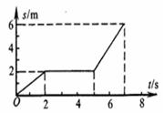
A．2s—5s内，小车做匀速运动
B．0—2s内，小车的速度是1m/s
C．0—5s内，小车的平均速度是0．4m/s
D．5s—7s内，小车运动了6m

14.下列与声现象有关的说法正确的是（ ）
A．宇航员之间在天空不能直接对话，是因为真空不能传声
B．高速公路两旁的隔音板可防止噪声的产生
C．只有主人说出暗语时才能打开“声音锁”，其辨别声音的主要依据是音色
D．汽车安装的倒车雷达是利用次声波工作的

二、填空题(本题共13小题；每小题2分，满分26分)
15.站在行驶的火车上的乘客看到树木向东运动，他是以______ _为参照物的；若以地面为参照物，火车正在向______ 运动。
16．“星光大道”年度总冠军杨光能模仿单田芳、刘欢等文艺名人的声音，从声音的特性来看，他主要模仿声音的______ （选填“音调”、“响度”或“音色”），现场观众欣赏听到的歌声是通过______ 传播的。
17.如图所示，这是测量圆直径的一种方法，刻度尺的分度值是_________，该圆的直径d是_________cm。
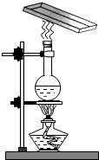
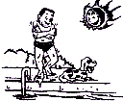
图5
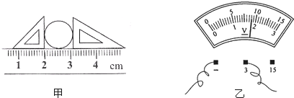

17题 18题 19题
18. 如图所示，用酒精灯对烧瓶加热一段时间后，发现瓶中水量减少．这是由于
水 造成的（填物态变化名称）；而金属盘底部出现水滴，这是由于______________ ______ 而形成的．
19. 如图所示，人游泳之后刚从水中出来，感觉特别冷；这是因为水在___________（填物态变化名称）过程中吸热，致使水及与水接触的物体温度___________（选填“升高”与“降低”）。
20. “月食”是由于______ _____形成的，发生“月全食”的时候，在中间位置的是______(选填：太阳；地球；月亮)。
21.冬季，挂在室外冰冻的衣服也会变干，这是___________现象；夏天，湿衣服变干是属于___________现象。
22.常用的温度计的原理是根据______________ 的性质制成的。 摄氏温度的规定是______________ ______的温度规定为O℃。
23. 电闪雷鸣时，我们总是先看到闪电后听到雷声，说明光速比声速_____（选填“大”或“小”）；真空中的光速为__________m/s

24．使入射光线与反射光线垂直，入射角应是____，若入射光线逐渐远离法线，反射光线____法线。
25. 我们在通常情况下，从各个方向都能看到黑板上的字时，是因为发生了光的______ ；而黑板某一小部分“反光”是由于光线射到这一小部分时发生了______ 。

26.如图，一束光沿AO斜射到平面镜上，画出反射光线，并标出入射角，反射角大小

27.如图所示两个相互垂直的平面镜，一条光线与镜面成50°角射入，试完成光路图。

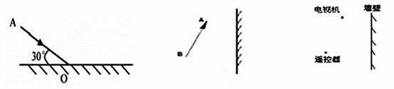
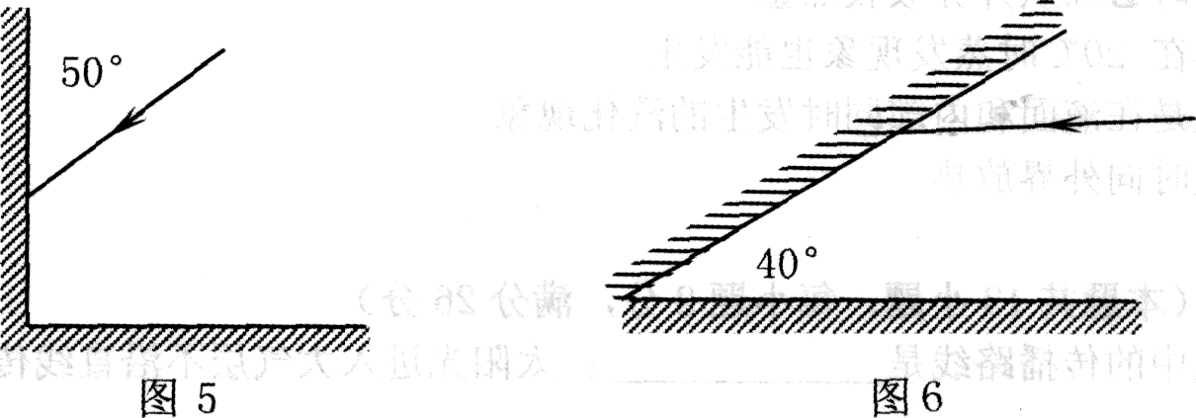

三、计算题(本题共3小题；满分20分)
28. （6分）一列火车长200m，以108km/h的速度行驶，测得火车完全通过一座桥所用的时间为50s时间，求桥的长度是多少m？

29. （7分）汽车先用60km／h行了40min，又用90km／h行了20min，则它这段时间的平均速度是多少km／h?

30.（7分）某人乘坐出租车在平直公路上匀速行驶，右表为他乘车到达目的地时的车费发票。
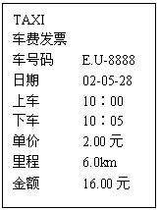
求：（1）出租车行驶的时间是多少s？
（2）出租车行驶的路程是多少m？
（3）出租车行驶的速度是多少m/s？

四、简答题(本题共2小题，每小题3分，共6分)
31.为什么你能听到蚊子飞来飞去发出的嗡嗡声，而听不到你来回挥动手发出的声音？

32. 冬天，小红在洗漱间的水盆中放热水，洗漱间中平面镜的镜面变“模糊”了，她在镜前看不到自己在镜中的像，请分析说明镜面变“模糊”及看不到像的原因

五．综合题(本题共20分)
33 . (6分)某组同学在研究小车沿斜面运动时的速度变化，实验装置如图10所示，把小车放在斜面的顶端，让其自由下滑。
（1）该实验的原理是___________
（2）在实验过程中，斜面应该保持___________ （选填“较大”或“较小”）的坡度，这是为了便于测量____________________
（3）在实验中除了要用刻度尺测出S₁、S₂、S₃外，还需要测量器材是___________。
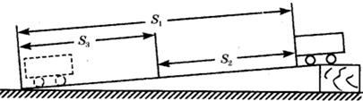
（4）小车在整个运动过程中做____________________（选填“匀速直线运动”或“变速直线运动”）
图 10
（5）在实验中，假设小车通过的全程的速度v₁，上段路程的速度v₂，下半段路程的速度v₃，则v_{1,}，v₂，v₃，的大小关系是___________。

34. （9分）某同学用如图甲所示装置探究“海波熔化时温度的变化规律”时，记录的数据如下表，在实验时观察到，海波在第4min开始熔化，第8min熔化完毕．请你根据实验数据完成下列各题：
时间/min | 0 | 1 | 2 | 3 | 4 | 5 | 6 | 7 | 8 | 9 | 10 | 11
海波的温度/℃ | 40 | 42 | 44 | 46 | 48 | 48 | 48 | 48 | 48 | 49 | 51 | 53

（1）组装下列实验器材时，其合理的先、后顺序是（填序号） 。
①试管、温度计 ②石棉网  ③装水的烧杯 ④酒精灯
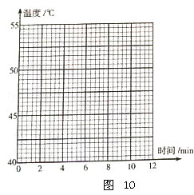
（2）在方格纸上描点并画出温度一时间图象；

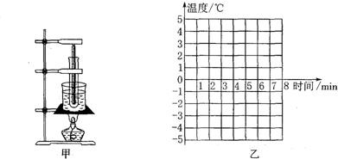

（3）将装有海波的试管放入水中加热，而不是用酒精灯直接对试管加热，这样做不但能使试管受热均匀，而且海波的温度上升速度较 （选填“快”或“慢”），便于及时记录各个时刻的温度。
（4）海波加热一段时间后，可看到烧杯中有“白气”冒出，“白气”是 （填： “水蒸汽”、“小水珠”）。
（5）由表可知海波的凝固点是 ℃，海波从开始熔化到完全熔化，大约持续了
分钟。
（6）在第5min海波处于__________（选填“固态”、“液态”或“固液共存状态”）。
（7）分析图像，可以得出的探究结论是 。

35.(5分)如图所示是探究“光反射时的规律”的实验装置图，把平面镜放在水平桌面上，再把一张可以沿ON向前或向后折的纸板竖直地立在平面镜上，纸板上的ON垂直于镜面。
（1）一束光帖着纸板沿EO射到O 点，光将沿OF方向射出，如果把纸板ON的右半边向折，反射光线将___________（选填“存在”或“不存在”）；如果一束红色激光沿原FO方向射O点，它反射后沿___________方向射出。
（2）接着，某同学利用一套实验器材，选择入射角分别为15°、30°、45°的三条光线进行实验，结果得到数据表中所示，经经检查，三次实验中各角度的测量值都是准确的，但结论却与反射定律违背，你认为其中的原因应该是_________________________________
（3）实验中纸板的作用是： ①______________________②____________________________________________

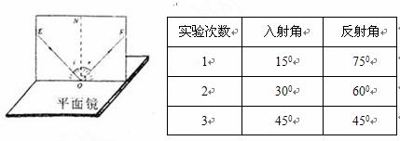

答案
- 选择题
1.B 2.D 3.D 4.A 5.C 6.D 7.C 8.C 9.D 10.A 11.B 12.ABC 13.BC 14.AC

- 填空题
15.火车 西 16.音色 空气 17.1mm 1.10 18.汽化 水蒸气遇冷液化
19． 汽化 降低 20.光的直线传播 地球 21.升华 蒸发 22.液体的热胀冷缩
1标准大气压下，冰水混合物 23. 大 3×10⁸ 24. 45 远离 25. 漫反射
镜面反射 26. 略27.略
三．计算题
28. 1300m 29. 70km/h 30. 300s 6000m 20m/s
四．简答题
31. 人的听觉频率范围是20HZ----20000HZ。蚊子飞行时，翅膀振动频率较快，发出的声音在人的听觉频率范围内；而人挥手时，手的振动频率低，小于20HZ，是次声波，在人的听觉频率范围以外，所以听不见挥手声，能听见蚊子的嗡嗡声。

32. 热水温度高于平面镜温度，产生大量高温水蒸气，水蒸气遇到较冷的平面镜液化成小水珠；平面镜表面有大量小水珠，来自小红身上的反射光照射到镜面发生漫反射，反射光线的反向延长线无法会聚成像。
五．综合题
33.（1）v=s/t (2) 较小 时间 （3）秒表 （4）变速直线运动（5） V3>V1>V2
34. （1）4 2 3 1 （2）略 （3）慢 （4）小水珠 （5）48 4
（6）固液共存状态 （7）海波熔化时，温度保持不变
35. (1)不存在 OE (2) 误将反射光线与镜面的夹角当成反射角。
（3） ①显示光的传播路径②探究反射光线、法线、入射光线是否在同一平面内。

X|k |B| 1 . c|O |m

